




GUÍA TÉCNICA DE PRIMEROS AUXILIOS PSICOLÓGICOS
Resolución Ministerial No. 476-2020-MINSA

GUÍA TÉCNICA DE PRIMEROS AUXILIOS PSICOLÓGICOS

Resolución Ministerial No. 476-2020-MINSA




Catalogación hecha por la Biblioteca Central del Ministerio de Salud

Guía técnica de primeros auxilios psicológicos / Ministerio de Salud. Dirección General de Intervenciones Estratégicas en Salud Pública. Dirección de Salud Mental - Lima: Ministerio de Salud; 2020. 26 p. ilus.
SALUD MENTAL / PRIMEROS AUXILIOS / ESTRÉS PSICOLÓGICO / ATENCIÓN INTEGRAL DE SALUD / MEDICINA COMUNITARIA / ATENCIÓN DE EMERGENCIAS
/ URGENCIAS MÉDICAS

GUÍA TÉCNICA DE PRIMEROS AUXILIOS PSICOLÓGICOS

MINSA. Dirección General de Intervenciones Estratégicas en Salud Pública - DGIESP. Dirección de Salud Mental - DSAME.

Responsable:
María Gioconda Coronel Altamirano MINSA/DGIESP/ DSAME

Revisores:
Yuri Licinio Cutipé Cárdenas MINSA/DGIESP/ DSAME
Carlos Arbel Bromley Coloma MINSA/DGIESP/ DSAME
Rita Marion Uribe Obando MINSA/DGIESP/ DSAME
Vanessa Evelyn Herrera Lopez MINSA/DGIESP/DSAME
Tesania Eva Velázquez Castro Pontificia Universidad Católica del Perú
Miryam Rivera Holguín Pontificia Universidad Católica del Perú

© MINSA, Septiembre, 2020

Ministerio de Salud
Av. Salaverry N° 801, Lima 11-Perú Telf. (51-1) 315-6600
https://www.gob.pe/minsa/ webmaster@minsa.gob.pe

Primera edición, septiembre 2020
Versión digital disponible: http://bvs.minsa.gob.pe/local/MINSA/5104.pdf

Agradecimiento:
Terre des Hommes Suisse prestó su colaboración técnica en el diseño de esta publicación. Los puntos de vista u opiniones contenidos en ella son exclusivos de los autores y no representan necesariamente los de Terre des Hommes Suisse.



Dra. Pilar Elena Mazzetti Soler
Ministra de Salud

Dr. Luis Antonio Nicolás Suárez Ognio
Viceministro de Salud Pública

Dr. Freddy Bocangel Puclla
Viceministro de Prestaciones y Aseguramiento en Salud

Abog. Silviana Gabriela Yancourt Ruiz
Secretaria General

Dr. Aldo Javier Lucchetti Rodríguez
Dirección General de Intervenciones Estratégicas en Salud Pública

Dr. Yuri Licinio Cutipé Cárdenas
Director de la Dirección de Salud Mental

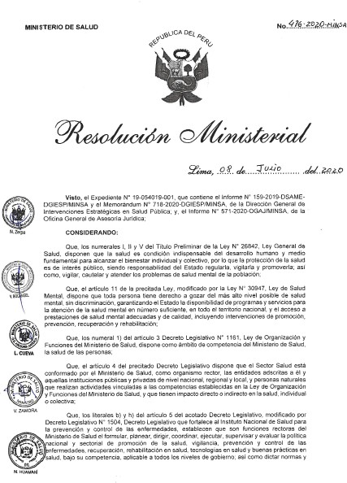

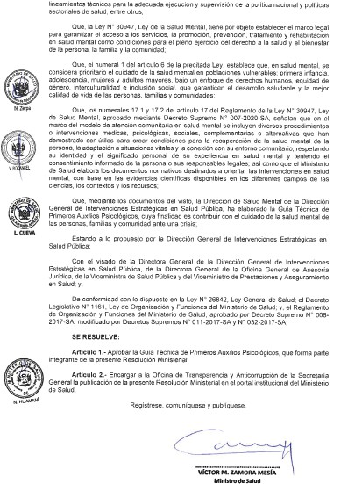

CONTENIDOS
- FINALIDAD 9
- OBJETIVO 9
- ÁMBITO DE APLICACIÓN 9
- PROCEDIMIENTO A ESTANDARIZAR 9
- CONSIDERACIONES GENERALES 10
  - Definiciones operativas 10
  - Requerimientos básicos para brindar los primeros auxilios psicológicos . 12
- CONSIDERACIONES ESPECÍFICAS 12
  - Organización para brindar los primeros auxilios psicológicos 12
  - Procedimiento de primeros auxilios psicológicos 13
Observar: 14
Escuchar: 16
Conectar: 18
  - Grupos de riesgo 19
  - Primeros auxilios psicológicos a grupos de riesgo 20
    - Con niños y niñas 20
    - Con adolescentes 20
    - Con personas mayores 20
    - Con personas con enfermedades crónicas o discapacidad 21
- RESPONSABILIDADES 21
  - Nivel Nacional 21
  - Nivel Regional 21
  - Nivel Local 22
- ANEXOS 22
- BIBLIOGRAFÍA 23
Anexo N° 1: Guía de bolsillo de primeros auxilios psicológicos 24
Anexo N° 2: Cartilla de Acompañamiento Psicosocial 25
Anexo N° 3: Guión de aplicación de los primeros auxilios psicológicos 26

GUÍA TÉCNICA DE PRIMEROS AUXILIOS PSICOLÓGICOS

FINALIDAD

Contribuir con el cuidado de la salud mental de las personas, familias y comunidad ante una crisis.

OBJETIVO

Establecer los procedimientos técnicos de los primeros auxilios psicológicos como intervención en personas, familias y comunidad ante una crisis.

ÁMBITO DE APLICACIÓN

Lo dispuesto en la presente Guía Técnica es de aplicación a todas las Instituciones Prestadoras de Servicios de Salud – IPRESS públicas del Ministerio de Salud y Gobiernos Regionales; siendo referencial para las otras IPRESS públicas, así como para las IPRESS privadas y mixtas.

PROCEDIMIENTO A ESTANDARIZAR

Primeros Auxilios Psicológicos.

CONSIDERACIONES GENERALES

Definiciones operativas
Acompañamiento psicosocial: Es un conjunto de actividades que busca proteger y promover la autonomía y participación de las personas para el cuidado de su propia salud, facilitar espacios de apoyo mutuo y construcción de iniciativas colectivas1.
Crisis: Es un estado temporal de alteración y desorganización emocional producto de una situación inesperada vivenciada como amenaza y que parece imposible de resolver2.
Desastre: Es el conjunto de daños y pérdidas, en la salud, fuentes de sustento, hábitat físico, infraestructura, actividad económica y medio ambiente, que ocurre a consecuencia del impacto de un peligro o amenaza cuya intensidad genera graves alteraciones en el funcionamiento de las unidades sociales, sobrepasando la capacidad de respuesta local para atender eficazmente sus consecuencias, pudiendo ser de origen natural o inducido por la acción humana3.
Desplazados internos: Son las personas o grupo de personas que se han visto forzadas u obligadas a escapar o huir de su hogar o de su lugar de residencia habitual, en particular como resultado o para evitar los efectos de un conflicto armado, de situaciones de violencia generalizada, de violaciones de los derechos humanos y que no han cruzado una frontera estatal internacionalmente reconocida4.
Duelo: Es un proceso adaptativo en el que una persona que ha perdido algo importante para ella, asimila la experiencia vivida, la comprende y desarrolla recursos de afrontamiento para reconstruir su vida5.
Emergencia: Es el estado de daños sobre la vida, el patrimonio y el medio ambiente ocasionados por la ocurrencia de un fenómeno natural o inducido por la acción humana que altera el normal desenvolvimiento de las actividades de la zona afectada6.

    - Comité Permanente entre Organismos (IASC) (2020). Cómo abordar la salud mental y los aspectos psicosociales del brote COVID-19.
    - Slaikeu, K (1996). Intervención en crisis. (2da ed.). México. Manual Moderno.
    - Decreto Supremo N° 048-2011-PCM, Reglamento de la Ley N° 29664, Ley que crea el Sistema Nacional de Gestión del Riesgo de Desastres (SINAGERD).
    - Ley N° 28223, Ley sobre los Desplazamientos Internos.
    - Fernández Liria A, Rodríguez Vega B (2002). Intervenciones sobre problemas relacionados con el duelo en situaciones de catástrofe, guerra o violencia política. Revista de Psicoterapia 12 (49): 95-112.
    - Decreto Supremo N° 048-2011-PCM, Reglamento de la Ley N° 29664, Ley que crea el

Estrategias de afrontamiento: Son procesos cognitivos y conductuales que se adaptan para manejar las demandas específicas internas o externas evaluadas como desbordantes o excedentes en relación a los recursos de la persona7.
Persona afectada: Es aquella que ha sufrido daño en sí misma o en su ambiente, generado por una situación externa8.
Primera respuesta en emergencias y desastres: Es la intervención de las organizaciones especializadas, de entidades públicas y privadas, las que desarrollan acciones inmediatas y necesarias con la finalidad de salvaguardar la vida de las personas afectadas en las zonas de emergencias o desastres, en coordinación con las autoridades competentes en los tres niveles de gobierno9.
Primeros auxilios psicológicos: Es parte del acompañamiento psicosocial que se le brinda a una persona en estado de crisis; así mismo permite potenciar, en la persona o grupo, estrategias de afrontamiento funcionales frente a la crisis; es decir, desarrollar o fortalecer aquellos modos de pensar y actuar que facilitan la resolución de una situación percibida como demandante10.
Recursos individuales y colectivos: Son aquellos que permiten afrontar el contexto de emergencia y el estado de crisis de la persona para promover la recuperación individual y colectiva de la población. Los recursos pueden ser psicológicos, sociales, económicos y espirituales11.
Riesgo de desastre: Es la probabilidad de que la población y sus medios de vida sufran daños y pérdidas a consecuencia de su condición de vulnerabilidad y el impacto de un peligro12.
Salud: Es un estado de completo bienestar físico, mental y social, y no solamente la ausencia de afecciones o enfermedades13.
Zona de emergencia: Es el espacio físico afectado por un fenómeno natural, como terremoto, maremoto, inundación, deslizamiento, aluviones y sequía o por la actividad humana, tales como incendios, explosión, conflicto social entre otros14.

Sistema Nacional de Gestión del Riesgo de Desastres (SINAGERD).
    - Lazarus, R. y Folkman, S. (1986): Estrés y procesos cognitivos. Barcelona: Ediciones Martínez Roca.
    - Definición propia del órgano técnico.
    - INDECI. Momentos de la respuesta ante una emergencia o desastre. Disponible en: https://www.indeci.gob.pe/respuesta/procesos-de-respuesta/
    - Definición adecuada por el órgano técnico, para el presente documento técnico.
    - Definición propia del órgano técnico.
    - Decreto Supremo N° 048-2011-PCM, Reglamento de la Ley N° 29664, Ley que crea el Sistema Nacional de Gestión del Riesgo de Desastres (SINAGERD).
    - La cita procede del Preámbulo de la Constitución de la Organización Mundial de la Salud , adoptada por la Conferencia Sanitaria Internacional, Nueva York del 19 de junio al 22 de julio de 1946, firmada el 22 de julio de 1946 por los representantes de 61 Estados, entró en vigor el 07 de abril de 1948. La definición no ha sido modificada desde 1948.
    - Definición propia del órgano técnico.

Requerimientos básicos para brindar los primeros auxilios psicológicos
El personal de salud de la IPRESS, que brinde los primeros auxilios psicológicos, debe reunir los siguientes requisitos:

- Contar con los medios de seguridad necesarios para su propia salud en caso lo requiera.

- Estar capacitado en primeros auxilios psicológicos de acuerdo a la norma vigente y considerando el kit Educativo conformado por los siguientes documentos:
- Guía de bolsillo de Primeros Auxilios Psicológicos (Anexo N° 01)
- Cartilla de acompañamiento psicosocial (Anexo N° 02)
- Guión de aplicación de los Primeros Auxilios Psicológicos (Anexo N° 03)

CONSIDERACIONES ESPECÍFICAS

Organización para brindar los primeros auxilios psicológicos
Las IPRESS brindan las facilidades para la capacitación en Primeros Auxilios Psicológicos del personal de salud a su cargo, así mismo garantizan los recursos necesarios para la implementación de la intervención como: gorra de ala ancha, chaleco, polo de manga larga, tablero plástico, mochila y equipo de protección personal, de acuerdo al contexto de emergencia.
Previo al desplazamiento a la zona de emergencia el personal de salud tiene información de la población y magnitud del contexto de la emergencia sobre el cual se planea realizar la intervención; así como la organización de roles y funciones en el equipo de salud de primeros auxilios psicológicos.
El personal de salud que realizará la intervención en primeros auxilios psicológicos, se pone a disposición del jefe del establecimiento de salud de la zona de emergencia o del responsable de campo en donde se ha dispuesto la atención a la población, a fin de complementar las acciones de salud y dar una respuesta organizada.
En el momento que ocurre la intervención de la emergencia, el personal de salud debe además identificar otras necesidades que existen en ese momento, tales como: alimentos, agua, abrigo, techo, contacto directo con los familiares; debiendo para tal caso, contactarse con las instituciones correspondientes a fin que se pueda ayudar a atender estas necesidades.

Previo a brindar los primeros auxilios psicológicos, el personal de salud debe tener en claro las preguntas básicas, así como sus respuestas, contenidas en el Cuadro N° 1.

Cuadro N° 1.

Preguntas básicas para brindar los Primeros Auxilios Psicológicos
¿Quiénes necesitan los primeros auxilios
psicológicos?
Persona afec- tada por una crisis que ac- ceda voluntari- amente.
¿Quién brinda los primeros auxilios psicológicos?
Personas capacitadas en primeros auxilios psicológicos.
¿Cuándo se brindan los primeros auxilios psicológicos?

Tan pronto sea posible estar en contacto con la persona que requiera los primeros auxilios psicológicos.
¿Dónde se brindan los primeros auxilios psicológicos?
En un lugar seguro para la persona y el personal de
salud protegido de estímulos aversivos.

Procedimiento de primeros auxilios psicológicos

La técnica de los primeros auxilios psicológicos se adapta a diferentes contextos. Por ejemplo, si nos encontramos en una emergencia sanitaria por coronavirus, se puede brindar los primeros auxilios psicológicos a distancia mediante llamadas telefónicas, teniendo en cuenta las características de la voz, como: el ritmo, el tono y la intensidad en función de lo se quiera expresar o invitar a realizar, como la técnica de respiración.
El personal de salud brinda los primeros auxilios psicológicos de acuerdo a los pasos propuestos por la Organización Mundial de la Salud:
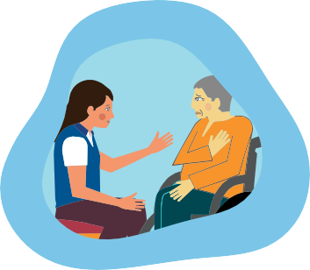
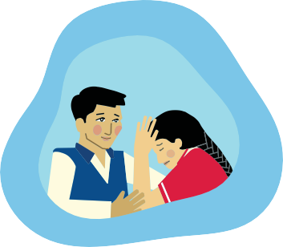
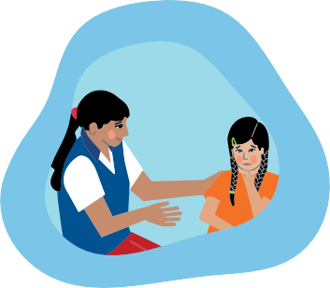
Observar
Escuchar
Conectar

Observar:

Es el primer momento de los primeros auxilios psicológicos, en donde se explora la situación actual, los riesgos, las necesidades y reacciones emocionales esperadas de la persona en crisis. A continuación, en el cuadro N° 2, se consignan algunas de las reacciones más comunes en contextos de emergencias:

Cuadro N° 2.

Reacciones más comunes en contextos de emergencia

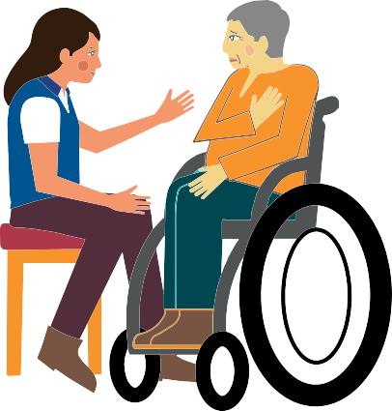
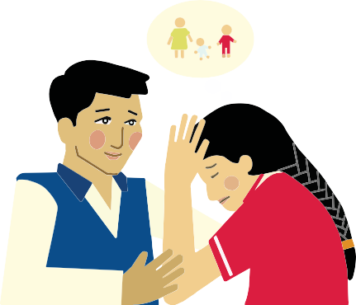
- Confusión y desorientación
- Sueños y pesadillas recurrentes
- Preocupación
- Problemas de concentración y memoria
- Dificultad de tomar decisiones
- Cuestionamiento a creencias espirituales
- Autoeficacia y auto valía disminuida
Cognitivas
- Fatiga y cansancio
- Alteraciones en apetito y sueño
- Taquicardia
- Sobresaltos
- Dolores físicos
- Hiperventilación o sudor
- Empeoramiento de condiciones crónicas (diabetes, presión, etc.)
- Nivel de actividad excesivo o pasividad
- Disminución de la respuesta inmune
Físicas

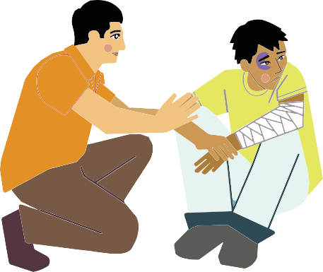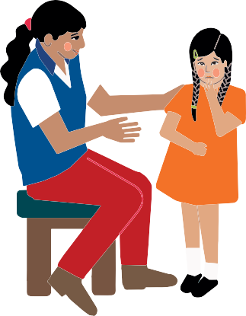
- Aislamiento
- Incremento de conflictos familiares
- Agresión física
- Discriminación
- Desintegración de redes sociales
- Fragmentación de estructuras comunitarias
- Mayor violencia por motivos de género
- Sobreprotección
Sociales
- Impulsividad
- Sentimiento de insignificancia
- Sentimiento de impotencia
- Hipervigilancia
- Miedo
- Terror
- Inestabilidad afectiva
- Irritabilidad
- Tristeza
- Duelo
Emocionales

Fuente: Organización Mundial de la Salud, 2012

Si la atención para brindar los primeros auxilios psicológicos requiere desplazamiento a la zona de emergencia, se debe tener en cuenta lo siguiente:
- Identificar a quienes parecen ser los más vulnerables y a quienes podemos ofrecer nuestra ayuda en primeros auxilios psicológicos.
- Identificar a las instituciones que brindan servicios básicos como alimentación, agua o refugio y atención médica, en el lugar donde está la persona a la que se va brindar los primeros auxilios psicológicos.
- Identificar la presencia de la Policía Nacional del Perú, Fuerzas Armadas y otras instituciones que brinden seguridad a la población en la zona de emergencia.
- Identificar un espacio seguro a fin de tener las condiciones mínimas para brindar los primeros auxilios psicológicos.

En el siguiente Cuadro N° 3 figuran los elementos de observación que se deben considerar para brindar los primeros auxilios psicológicos.

Cuadro N° 3.

Elementos de observación
Seguridad
Identificar riesgos en la zona de emergencia o en la cual se encuentra la persona
Requerimiento de atención inmediata
Personas con evidentes necesidades básicas, vinculadas
a la sobrevivencia, protección, seguridad y bienestar; urgentes de ser atendidas.
Requerimiento de atención especializada
Personas con reacciones graves de angustia, diferentes a una reacción normal.

Fuente: Organización Mundial de la Salud, 2012

Escuchar:

Permite priorizar la atención de la persona en crisis respecto a sus necesidades básicas y de seguridad, así como, facilitar la toma de decisiones para el cuidado de su salud física y mental de la persona en crisis teniendo en cuenta lo siguiente:

Cuadro N° 4.

Proceso de escuchar

- Presentarse: nombre y cargo

- Preguntar a la persona afectada si desea ayuda y buscar un lugar seguro para ello.

- Dar información precisa sobre lo que están ofreciendo en la zona donde está la persona que estamos ayudando.

Durante la escucha la persona capacitada en primeros auxilios psicológicos tiene en consideración lo siguiente:
  - Prestar atención a la persona sin interrumpirla, ni presionarla para hablar. Algunas veces las personas no desean contar lo que les ha ocurrido y solo desean que las ayuden a satisfacer otras necesidades.
  - Orientar la intervención a dar respuesta a las necesidades: básicas, de seguridad y de salud que manifiesta tener la persona a quién se está brindando los primeros auxilios psicológicos.
  - Expresar señales de respeto y valoración frente a lo que la persona expresa.
  - Mostrar empatía con las emociones y preocupaciones que la persona en crisis comparte, cuando se le brindan los primeros auxilios psicológicos.
Por otro lado, si la persona en crisis se encuentra alterada y le es difícil establecer el contacto visual con el personal de salud que brinda los primeros auxilios psicológicos, preguntarle o identificar alguna persona de su confianza con la que se pueda contactar, a fin que le permita sentirse segura y acompañada.
Para ello, el personal de salud se dirige a la persona en crisis y le pregunta: “¿qué hace usted usualmente cuando quiere calmarse?, o desea que le cuente ¿cómo hacen otras personas cuando se quieren calmar? ¿Le gustaría que le enseñe una técnica que consiste en aprender a respirar?”. Si la persona acepta la ayuda se procede a mencionar y modelar los pasos de la técnica de respiración para fomentar la relajación. Si la persona no acepta, no insistir, ya que a veces la persona necesita estar activa.

La técnica de respiración consiste en lo siguiente:
El personal de salud dice: “Ahora vamos a ensayar una técnica de respiración que le ayude a reducir su tensión física y emocional”.

- Primero coloque una mano en la zona superior del pecho y otra en el abdomen, justo con el dedo meñique encima del ombligo. Esto permitirá controlar los movimientos.
- Luego inspire lentamente por la nariz, de forma que la mano en su abdomen sienta la presión de este al elevarse.
- Seguido, la mano en el pecho debe permanecer sin moverse (o casi). La inspiración no debe ser tan profunda
- Luego, hacer una pequeña pausa en la respiración antes de pasar a exhalar.
- Finalmente, exhale lentamente el aire por la boca, de forma que sienta los músculos de su abdomen descender.

Conectar:

Implica vincular a la persona con sus propias capacidades para enfrentar el contexto de la emergencia. Para ello, se le brinda información sobre las reacciones más comunes que se presentan en contextos de emergencia, contenidas en el Cuadro N° 2, y se le ofrece comunicar sus necesidades a las instituciones competentes que brindan servicios básicos, de seguridad, de salud, de educación y de apoyo a la comunidad, a fin de que sean cubiertas teniendo en cuenta las acciones del Cuadro N° 5:

Cuadro N° 5. Acciones para conectar con la persona en crisis

Eje Acciones

  - Identificar instituciones que están en la zona ofreciendo

Necesidades inmediatas

Recursos personales

Información

Apoyo social
apoyo para la satisfacción. de necesidades básicas. Y hacer incidencia para prevenir prácticas asistenciales.
- Acompañar a priorizar y desarrollar un plan de acción para atender sus necesidades.
- Explorar con la persona sus recursos de afrontamiento pasados.
- Practicar aquellos recursos que le producen calma y le ayudan a manejar una crisis.
- Brindar información actualizada sobre lo que está ocurriendo
- Comunicar las acciones de respuesta y los servicios de apoyo disponibles.
- Promover la reuni◻cación familiar, los grupos de apoyo y los espacios colectivos para fortalecer las redes de soporte de las personas.

Para finalizar la atención, el personal de la salud promueve estrategias de respuesta positivas ante el estrés, señalando que las reacciones presentadas pueden corresponder a reacciones normales frente a un contexto de emergencia.
Para ello, se dirige a la persona afectada y le dice: “Es importante que usted conozca que la sensación de confusión, preocupación, problemas de concentración, dificultad para dormir, tristeza son normales ante una situación como la que usted ha experimentado. Estas reacciones van a ir desapareciendo en algunas semanas; sin embargo, si persiste acuda al establecimiento de salud más cercano para recibir ayuda”.

Grupos de riesgo

Los grupos de riesgo son personas en situación de vulnerabilidad, que debido a ciertas características, ya sean biológicas, físicas o sociales están más expuestas a sufrir daños en su salud frente a un contexto de emergencia. Incluye a los siguientes grupos:
    - Los niños y niñas presentan mayor vulnerabilidad debido a estar expuestos a situaciones de riesgo por cambios en su contexto y en las actividades de su vida diaria. El riesgo es mayor cuando se encuentran separados de sus padres o cuidadores, cuando han sido desplazados o están expuestos a muertes o alejados de las personas significativas para ellos y ellas.
    - Los adolescentes presentan mayor vulnerabilidad debido a la etapa de desarrollo en la que se encuentran con grandes demandas internas y presiones externas, lo que dificulta los procesos de adaptación. Además, muchos dependen de los padres y la capacidad de respuesta de los mismos.
    - Las personas mayores de edad pueden tener mayor resiliencia al haber transitado por diferentes experiencias de vida, pero también podrían encontrarse con pocos recursos para afrontar el contexto de la emergencia. Las pérdidas materiales y la falta de independencia son experimentadas con tensión y desesperanza. Así mismo, las enfermedades crónicas pueden agravarse por el contexto.
    - Las personas con discapacidad física, sensorial o cognitiva pueden ver afectado su funcionamiento en las actividades de la diaria por cambios radicales en su entorno generado por el contexto de emergencia.
    - Las personas con trastornos de salud mental, reducen su capacidad de recuperación y se pueden exacerbar los síntomas de su enfermedad por el contexto de emergencia y por la falta o demora de continuidad en su tratamiento.
    - Las mujeres se encuentran en mayor riesgo de violencia: física, psicológica y sexual, en el contexto de emergencia.
    - Las personas recluidas en instituciones como niñas y niños huérfanos, adultos mayores, personas con trastornos mentales y población penitenciaria son objeto de estigma social.
    - Los equipos de rescate y de intervención de primera respuesta presentan mayor vulnerabilidad debido a la alta y continua exposición a escenas de crisis y casos complejos.
    - Las personas con enfermedades crónicas, dependientes o no dependientes de soporte vital, presentan alta vulnerabilidad al no tener continuidad en su tratamiento y cuidado.
    - Los migrantes, desplazados internos y turistas no se encuentran familiarizados con el contexto donde se produce la emergencia, por lo que su capacidad de afrontamiento y adaptación se ve disminuida.

Primeros auxilios psicológicos a grupos de riesgo

Para brindar los primeros auxilios psicológicos se tiene en consideración lo siguiente:

Con niños y niñas

      - Promover espacios lúdicos y de juego grupal con los niños y niñas, favoreciendo la cercanía y supervisión de sus padres o cuidadores.

      - Recomendar a los padres que acompañen a los niños y niñas, a fin de mantener rutinas familiares y sociales propias de su edad y contexto.

      - Explicar a los padres que es importante decirle a sus hijos que los cuidaran y que estarán seguros y a salvo.

      - Preguntar al niño o niña qué ha escuchado respecto a lo sucedido y ofrecerle información concreta sobre lo que está sucediendo.

      - Escuchar cuidadosamente y hacerle saber al niño que usted comprende lo que él expresa y acompañarlo a establecer de manera conjunta la priorización de sus necesidades.

Con adolescentes

      - Preguntar al adolescente qué sabe o qué ha escuchado respecto a lo sucedido, y ofrecerle información concisa y concreta sobre lo que está ocurriendo.

      - Animar al adolescente a expresar sus necesidades o inquietudes respecto a la situación que vive.

      - Promover la participación del adolescente en colectivos y grupos a fin de que puedan influir de manera positiva en su recuperación.

      - Hablar con los adolescentes con empatía, haciendo evidente que se respeta sus sentimientos, preocupaciones y preguntas.

      - El personal de salud que brinda los primeros auxilios psicológicos debe estar preparado para responder preguntas vinculadas a temas de drogas, sexualidad o accidentes, que son los temas sanitarios vinculados a la adolescencia.

Con personas mayores

      - Ayudar solo en las tareas de la vida diaria con las que tengan dificultad para realizarlas. Explorar cómo ayudan a sus familias y comunidad; y procurar que sigan desempeñando roles.

      - Dar tiempo para escuchar y conversar con atención, respeto y empatía. Muchos se sienten solos y ansiosos de poder comunicarse; favorecer la escucha responsable.

      - No dejarlos solos, procurar que se queden con personas de su confianza o familiares.

Con personas con enfermedades crónicas o discapacidad

      - Establecer contacto directo con la persona, a menos que la comunicación directa no sea posible.

      - Preguntar a la persona si tiene alguna enfermedad o si está tomando alguna medicación por algún problema de salud.

      - Establecer contacto con asistencia médica para atender la necesidad de la persona, en caso sea posible.

      - Ponerse en contacto con alguna organización de protección u otro tipo de apoyo, con el fin de ayudar a la persona a largo plazo.

      - Darle información sobre la manera de acceder a los servicios existentes en la zona de emergencia.

RESPONSABILIDADES

Nivel Nacional

La Dirección de Salud Mental de la Dirección General de Intervenciones Estratégicas en Salud Pública del Ministerio de Salud, es la responsable de la difusión de la presente Guía Técnica hasta el nivel regional, así como de brindar asistencia técnica, monitorear, supervisar y evaluar su implementación.

Nivel Regional

Las Direcciones Regionales de Salud, las Gerencias Regionales de Salud o las que hagan sus veces a nivel regional, así como las Direcciones de Redes Integradas de Salud de Lima Metropolitana, o las que hagan sus veces, son responsables de la difusión de la presente Guía Técnica en su jurisdicción, así como, de su implementación, monitoreo, supervisión, evaluación en los que corresponda a su competencia.

Nivel Local

Las Redes de Salud, Microrredes e Instituciones Prestadoras de Servicios de Salud del ámbito de las Direcciones Regionales de Salud y Gerencias Regionales de Salud, o las que hagan sus veces a nivel regional, y las Direcciones de Redes Integradas de Salud de Lima Metropolitana, o las que hagan sus veces; son responsables de aplicar lo dispuesto en la presente Guía Técnica, en lo que corresponda a sus competencias.

ANEXOS

Anexo N° 1: Guía de bolsillo de primeros auxilios psicológicos Anexo N° 2: Cartilla de Acompañamiento Psicosocial
Anexo N°3: Guión de aplicación de los primeros auxilios psicológicos

BIBLIOGRAFÍA

  - Comité Permanente entre Organismos (IASC) (2020). Cómo abordar la salud mental y los aspectos psicosociales del brote de COVID-19.
  - IFRC PS Centre (2020): Remote PFA during a COVID-19 Outbreak. Final guidance version. March 2020.
  - Guía del IASC sobre Salud Mental y Apoyo Psicosocial en Situaciones de Emergencia. Ginebra: IASC.
  - Ministerio de Salud (2017). Directiva Sanitaria para la Conformación y Funcionamiento de las Brigadas de Salud Mental en Situaciones de Emergencia y Desastres. Perú-Lima.
  - National Child Traumatic Stress Network (NCTSN) (2006). Primeros auxilios psicológicos. Guías de operaciones prácticas. U.S.A: NCTSN 2ª Ed.
  - Organización Mundial de la Salud, WarTrauma Foundation y Visión Mundial Internacional (2012). Primera ayuda psicológica: Guía para trabajadores de campo. Ginebra: OMS.
  - Organización Panamericana de la Salud (OPS) (2010). Apoyo psicosocial en emergencias y desastres: guía para equipos de respuesta. Washington, D.C.: OPS.
  - Proyecto Esfera (2011). Carta humanitaria y normas mínimas de respuesta humanitaria en casos de desastre. Reino Unido: Practical Action Publishing.
  - Rivera-Holguín, M., Velázquez, T. & Morote, R. (2014). Participación y fortalecimiento comunitario en un contexto post-terremoto en Chincha-Perú. Psicoperspectivas, Vol. 13, No. 2, 144-155.
  - Velázquez, T., Rivera, M. & Custodio, E. (2015). El acompañamiento y el cuidado de los equipos en la psicología comunitaria: Un modelo teórico y práctico. Psicología, Conocimiento y Sociedad, 5(2), 307-334.

Anexo N° 1: Guía de bolsillo de primeros auxilios psicológicos

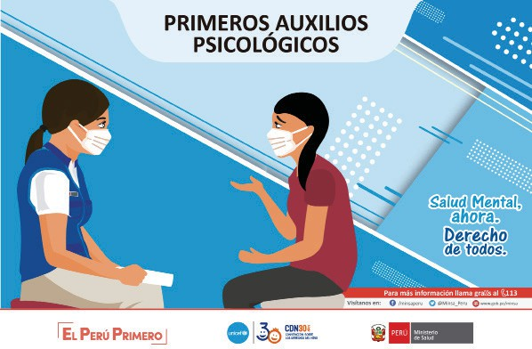

Recuperado de: http://bvs.minsa.gob.pe/local/MINSA/5075.pdf

Anexo N° 2: Cartilla de Acompañamiento Psicosocial

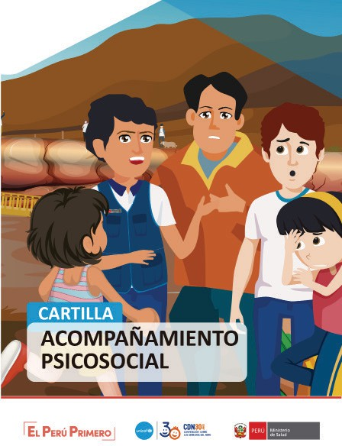

Recuperado de: http://bvs.minsa.gob.pe/local/MINSA/5085.pdf

Anexo N° 3: Guión de aplicación de los primeros auxilios psicológicos

Presentación: Hola, soy (nombre, institución) hoy día durante mañana, estaré visitando las casas; estoy asignada/o a trabajar con las personas de esta comunidad. Hemos venido del establecimiento de salud y estamos en su comunidad debido a los últimos eventos ocurridos. Estamos interesados en apoyar a la comunidad, ¿le gustaría conversar conmigo un momento? ¿Cuál es su nombre?
¿Cómo está usted? ¿Sabemos que después de lo que paso aquí ustedes se han estado organizando para apoyarse, cuénteme que están haciendo ahora? ¿Puedo ayudarla/o en algo?
Explorar recursos sociales
Soluciones posibles: ¿Cómo afrontaron este problema, que hicieron? ¿Qué se le ocurre que podamos hacer? ¿Cree que podríamos intentar hacer ? ¿Quiere hablar con ? ¿A quién sugiere que le hablemos?
Seguimiento: ¿Y qué han pensado hacer ahora? ¿Qué otra cosa está organizando?
¿Le gustaría tener un espacio con un especialista para hablar de esto? ¿Le parece si llama a donde podrán darle información y pueden apoyarle?, le sugiero contactarte con tal institución.
Despedida: Señor/a ha sido importante para mí escucharle/conversar con usted. Gracias por contarme cómo su comunidad está sobrellevando esta difícil situación. Ahora me toca seguir con las visitas por lo que me tengo que retirar, espero que pueda estar mejor poco a poco, recuerde que en el establecimiento de salud estamos con los siguientes servicios y podemos ayudar.









Ministerio de Salud
Av. Salaverry N° 801, Lima 11-Perú Telf. (51-1) 315-6600
www.gob.pe/minsa/

